3강

1. 시황보는 법  
   미국 시장은 반등이 있지만 대한민국 코스피 시장은 반등 따위는 없고 계속해서 하락하는 추세를 보인다. 코스피는 그냥 박스권으로 생각하는 것이 좋다.  
   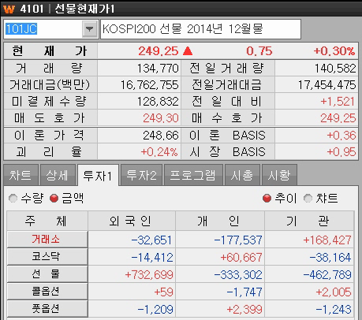  
   이렇게 시황을 보고 저 날 같은 경우는 코스피 시장에서 기관이 양매수가 나오는 종목을 찾는 편이 좋고 코스닥은 되도록 손을 대지 않는 것이 좋다. 주식시장은 주말제외 매일매일 열려있다.  
   E-Mini 나스닥 100  
   E-Mini S&P 500 이거 두개는 실시간으로 움직임을 보이는데, 대한민국 주식시장은 이 두개의 움직임을 따라간다.  
   아시아권 – 니케이 225 대만 항셍 상해  
   외국의 움직임을 무시할 수 없다.  
   제일 중요한 것. 수.급!  
     
   지수 이기는 종목없습니다.
2. 유연한 대응(전략)  
   시황을 보고 매수, 매도 타점을 잡습니다.  
   선물이 들어오면 프로그램이 들어온다. = 코스닥은 영향을 받지 않는다. 코스닥은 선물과 큰 연관성이 없음.  
   코스닥은 시가총액이 높은 종목을 우선순위로 봐야함. (바이오)  
   하루에 한 두 종목을 보는 것이 좋다. 너무 많은 종목을 보려고 하지는 말 것.  
   테마가 다 같이 하락하고 다 같이 상승하는 이유 = 펀드가 게임주, 중국 관련주 이런 식으로 되어있기 때문에 다 같은 움직임을 보이는 경우가 많다.  
     
   00:39:14